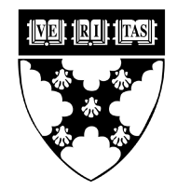
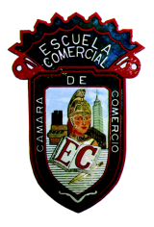
HISTORIA

Materia: Historia | Profesor: Jorge Mercado

Tema:

Guerra de Reforma

Actividad 1:

- Para el viernes llevar mapa de América, monografías de la Guerra de Reforma y Niños Héroes. También propaganda electoral de sus partidos políticos.

- 3oA,del libro de texto subrayar ideas principales y responder preguntas de las páginas 100 a 105 y buscar la definición de Prólogo. Y sus diferentes formas de llamarlo, para el martes28. Español

